Федеральное государственное бюджетное
образовательное учреждение высшего образования
«Новосибирский государственный технический университет»

Кафедра теоретической и прикладной информатики

Лабораторная работа № 6

по дисциплине «Администрирование информационных систем»

РЕПЛИКАЦИЯ
 | Бригада 2 | Хайдаев К.е.
 | Группа ПМИ-82 | Зяблицева У.П.
 | Вариант 2
 | Преподаватели | Аврунев О.Е.
Новосибирск, 2022

- Убедиться, что значение параметра wal_level равно replica, если нет, то установить. Установить значение параметра max_wal_senders в 2
show wal_level;
alter system set max_wal_senders=2;
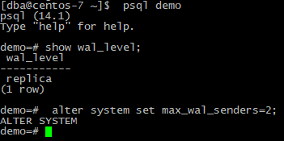
Проверить наличие в pg_hba.conf записи для подключения по протоколу репликации, и установить запись вместо существующих
host replication all 127.0.0.1/32 trust.
sudo vi /var/lib/pgpro/std-14/data/pg_hba.conf
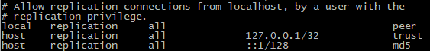
systemctl restart postgrespro-std-14
select * from pg_hba_file_rules;
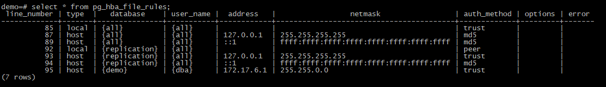
- Создать автономную резервную копию основного кластера кластер
pg_basebackup --pgdata=/usr/local/pgsql2/data -R
cd /usr/local/
mkdir pgsql2
chown postgres:postgres pgsql2
sudo su – postgres
pg_basebackup --pgdata=/usr/local/pgsql2/data -R
cd /usr/local/pgsql2/data
Перенести ее в каталог данных второго, предварительно остановив его, и удалив из каталога данных /var/lib/pgpro/std-14-sec/data содержимое
pg_ctl stop -D /var/lib/pgpro/std-14-sec/data
rm -rf /var/lib/pgpro/std-14-sec/data/*
mv /usr/local/pgsql2/data/* /var/lib/pgpro/std-14-sec/data
После этого привести содержание файла recovery.conf из/var/lib/pgpro/std-14-sec/data
Файла recovery.conf начиная с Postgres 12 не существует.
- Поменять порт резервного кластера на 5433, и установить параметру hot_standby значение on
sudo vi /var/lib/pgpro/std-14-sec/data/postgresql.conf
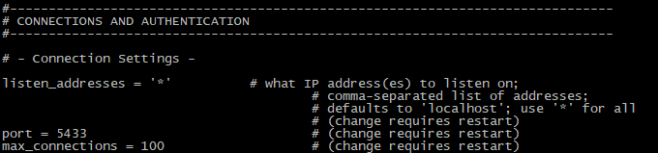
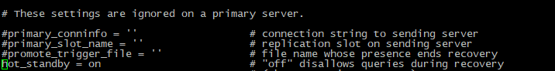
Запустить второй сервер
sudo su - postgres
pg_ctl start -D /var/lib/pgpro/std-14-sec/data
Проверить наличие процесса wal receiver для второго сервера
ps -o pid,command --ppid `head -n 1 /var/lib/pgpro/std-14-sec/data/postmaster.pid` (тут косые `` - как в sql, ps -eaf | egrep "receiver|startup" – тоже показывает).

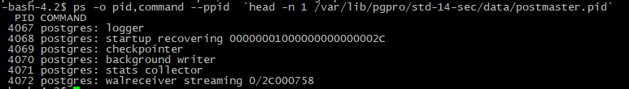
Walsender:
ps -o pid,command --ppid `head -n 1 /var/lib/pgpro/std-14/data/postmaster.pid` (тут косые `` - как в sql, ps -eaf | grep sender – тоже показывает).
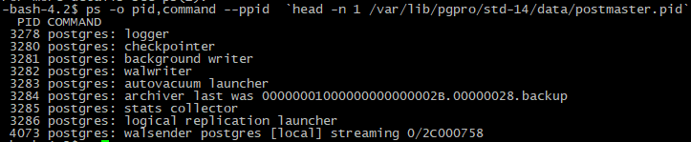

- Проверка репликации
Получить информацию о процессе репликации на основном сервере
SELECT * FROM pg_stat_replication \gx
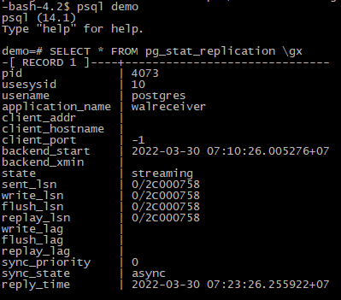
Внести изменения в одну из таблиц б.д. demo
Проверить, что они применились на втором сервере.

Убедиться, что попытка модификации данных на резервном сервере не допускается
select * from bookings.bookings limit 1;
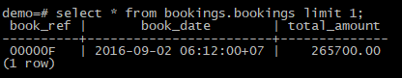
update bookings.bookings
set total_amount=total_amount-5700
where book_ref='00000F';
select * from bookings.bookings where book_ref='00000F';
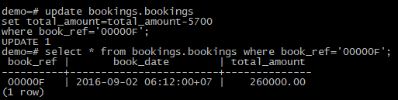
psql demo -p 5433
select * from bookings.bookings where book_ref='00000F';
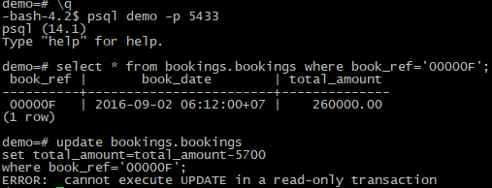

- Логическая репликация
Перевести второй сервер из режима восстановления в обычный режим
/opt/pgpro/std-14/bin/pg_ctl -w -D /var/lib/pgpro/std-14-sec/data -l logfile promote
У основного сервера изменить значение параметра wal_level на logical и перезапустить его.
alter system set wal_level='logical';
systemctl restart postgrespro-std-14
show wal_level;
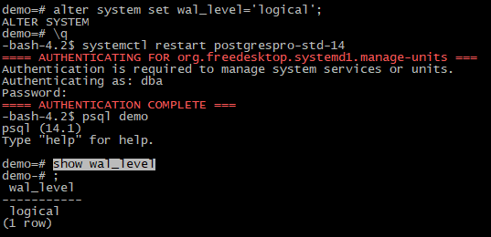
- На первом сервере создать публикацию для одной из таблиц б.д. demo
create publication pub_lab6 for table bookings.bookings;
(create publication pub_lab6 for table bookings.bookings with (publish= 'insert, update, delete'); - то же самое)

- Получить данные о публикации командой psql - \dRp+
psql - \dRp+
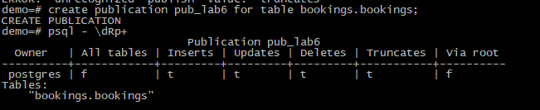

- На втором сервере создать подписку на эту публикацию с опцией (copy_data = false).
psql -d demo -p 5433
create subscription sub_lab6
connection 'host=127.0.0.1 port=5432 user=dba
password=sladkiyKot dbname=demo'
publication pub_lab6
with (copy_data = false);
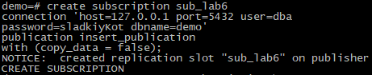
- Получить данные о состоянии подписки
SELECT * FROM pg_stat_subscription \gx
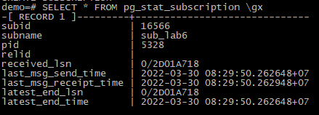
Проверить работу подписки выполнив операции над данными таблицы на основном сервере и посмотрев наличие этих данных на втором.
На основном сервере выполним операции вставки и модификации.

INSERT INTO bookings.bookings (book_ref, book_date, total_amount)
VALUES ('FFFFFF', ' 2022-03-30 06:12:00+07', 1);
select * from bookings.bookings where book_ref='FFFFFF';
update bookings.bookings
set total_amount=total_amount+1
where book_ref='FFFFFF';
select * from bookings.bookings where book_ref='FFFFFF';
delete from bookings.bookings where book_ref='FFFFFF';
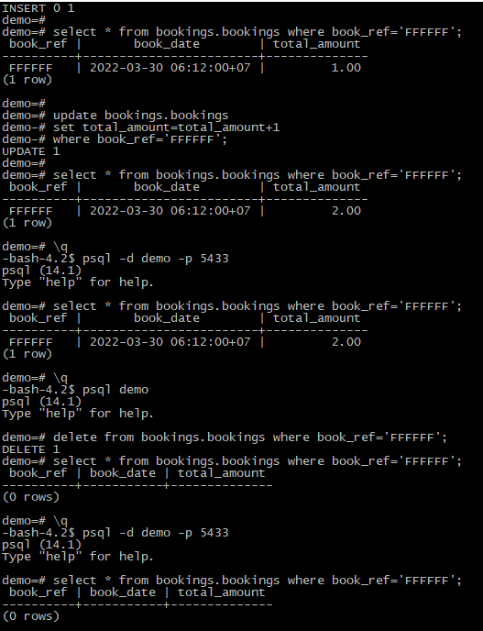
Все запросы реплицируются.

